TECNOLOGIAS ACESSÍVEIS NO ENSINO DEMOCRÁTICO SOBRE SAÚDE FEMININA: um relato de experiência em escolas públicas de Araguaína

Bruna Beatriz Borba Mundim, UFNT, bruna.mundim@ufnt.edu.br
João Gabriel Jacinto, UFNT, joao.jacinto@ufnt.edu.br
Maria Clara Mota Chaves, UFNT, maria.chaves@ufnt.edu.br
Pablo Emanoel Damasceno Alves da Silva, UFNT, pablloemanoel@gmail.com
Samyra Maria Fontes de Sousa, UFNT, samyra.sousa@ufnt.edu.br
Dra. Fabiana de Andrade Bringel, UFNT, fabiana.bringel@ufnt.edu.br

- Resumo
O projeto de extensão “Promoção do Cuidado da Mulher Adaptado para Pessoas com Deficiência Visual em Escolas Públicas de Araguaína-TO”, desenvolvido por acadêmicos de Medicina da Universidade Federal do Norte do Tocantins (UFNT), teve como objetivo promover a educação em saúde inclusiva e acessível. Realizado entre setembro de 2024 a agosto de 2025, o projeto confeccionou modelos anatômicos táteis do sistema genital feminino, permitindo que estudantes com deficiência visual compreendessem o corpo e os cuidados com a saúde da mulher por meio da percepção tátil. As atividades foram aplicadas no Instituto Federal do Tocantins (IFTO) e na Escola Estadual Modelo, envolvendo cerca de 200 alunos do ensino fundamental e médio. A metodologia baseou-se na participação ativa, com exposições dialogadas, demonstrações práticas e interação sensorial. A avaliação, feita por meio de formulários, indicou alta aprovação das explicações, dos materiais utilizados e do aprendizado proporcionado. Os macromodelos foram reconhecidos como ferramentas facilitadoras e despertaram interesse em novas ações educativas. O projeto também contribuiu para a formação dos extensionistas, fortalecendo a responsabilidade social universitária e ampliando a visibilidade da iniciativa em eventos científicos. Conclui-se que a ação promoveu inclusão, autonomia e equidade, consolidando-se como uma prática inovadora de educação em saúde e um modelo replicável para futuras atividades extensionistas.
Palavras-chave: educação inclusiva, saúde da mulher, deficiência visual, sociedade, anatomia.
- Introdução

Incluído no contexto da educação inclusiva e da promoção da saúde da mulher, o projeto de extensão “Promoção do cuidado da mulher adaptado para deficientes visuais em escolas da rede pública em Araguaína-TO”, desenvolvido por acadêmicos da Universidade Federal do Norte do Tocantins, buscou adaptar conteúdos sobre anatomia e autocuidado feminino para alunos com deficiência visual. A proposta está vinculada ao PIBEX-Norte e foi executada entre setembro de 2024 e agosto de 2025, seguindo o calendário estipulado pelo edital PROEX-UFNT nº 001/2024.
O projeto teve como princípio a criação de modelos anatômicos táteis confeccionados com o objetivo de favorecer a compreensão das estruturas do sistema genital feminino por meio do tato, os quais foram elaborados a partir de embasamento teórico fundamentado em literaturas científicas. A necessidade de tais recursos se justifica, pois, em disciplinas como Ciências e Biologia, o referencial visual é de extrema relevância. Diante disso, os recursos didáticos adaptados podem ser meios de facilitar a compreensão dos conteúdos complexos de Ciências, já que permitem ao sujeito, por meio do tato, compreender o assunto abordado da mesma forma que os alunos videntes, rompendo barreiras relacionadas ao seu protagonismo no processo de ensino e aprendizagem (MACEDO et al., 2021; SILVA; SANTOS; MARQUES, 2024). O sistema sensorial mais importante para a pessoa cega conhecer o mundo é o sistema háptico ou tato ativo, sendo que a percepção tátil de retas, curvas, texturas e volume é fundamental para a formação de conceitos (OCHAITA e ROSA, 1995; SÁ; CAMPOS; SILVA, 2007; SILVA; SANTOS; MARQUES, 2024).
Este estudo apresenta as etapas de desenvolvimento e aplicação do projeto de extensão. A iniciativa teve início com a revisão de literatura sobre saúde da mulher, anatomia do sistema genital feminino e estratégias de ensino inclusivas. A partir disso, foram confeccionados os macromodelos táteis com foco na percepção sensorial, visando facilitar a compreensão anatômica por estudantes com deficiência visual Após a obtenção de autorização da Secretaria de Estado da Educação do Tocantins, o projeto foi aplicado em escolas públicas da cidade de Araguaína-TO. A primeira atividade ocorreu no Instituto Federal do Tocantins (IFTO), em 23 de abril de 2025, e a segunda, na Escola Estadual Modelo, em 7 de maio de 2025, englobando um público de aproximadamente 200 alunos das instituições mencionadas. Em ambas as ações, o conteúdo foi abordado de forma interativa, inovadora e inclusiva, por meio de atividades expositivas e interativas com o uso dos materiais produzidos promovendo um espaço acessível de aprendizado e diálogo sobre o corpo feminino.

- Objetivos
Objetivo Geral:
Viabilizar o acesso de estudantes com deficiência visual à educação em saúde e ao conhecimento anatômico do sistema genital feminino, por meio de recursos didáticos adaptados e metodologia sensorial, com vistas à promoção da equidade, autonomia e inclusão no ambiente escolar.
Objetivos Específicos:
- Desenvolver modelos anatômicos e materiais educativos táteis com base em critérios de acessibilidade e precisão científica;
- Facilitar a compreensão do sistema genital feminino, do ciclo menstrual e de sinais fisiológicos e patológicos comuns, por meio da interação sensorial;
- Promover o acesso à informação segura sobre os principais métodos contraceptivos e práticas de higiene íntima, com foco em autonomia e prevenção;
- Estimular o autoconhecimento, o cuidado com o corpo e a tomada de decisões conscientes em relação à saúde sexual;
- Incorporar os recursos desenvolvidos ao acervo da UFNT, garantindo sua utilização contínua em atividades didáticas e extensionistas futuras.

- Título da seção

O projeto “Promoção do Cuidado da Mulher Adaptado para Pessoas com Deficiência Visual em Escolas Públicas de Araguaína-TO”, desenvolvido como ação extensionista do curso de Medicina da Universidade Federal do Norte do Tocantins (UFNT), foi executado entre setembro de 2024 e agosto de 2025, sob coordenação da Profa. Dra. Fabiana de Andrade Bringel e com a participação de onze estudantes extensionistas.
A proposta teve como público-alvo principal estudantes do ensino fundamental II e médio, incluindo adolescentes com deficiência visual matriculados em escolas públicas do município de Araguaína-TO, e buscou promover a educação em saúde inclusiva, favorecendo o acesso à informação sobre o corpo feminino, higiene íntima, ciclo menstrual e métodos contraceptivos.
A metodologia adotada foi de caráter participativo, envolvendo a comunidade escolar e articulando práticas educativas com recursos acessíveis. O planejamento do projeto incluiu reuniões com a coordenadora e os extensionistas para definir a logística das ações, as estratégias pedagógicas inclusivas e a confecção dos materiais didáticos. Essas reuniões permitiram alinhar as funções de cada membro e a sequência das atividades desenvolvidas.
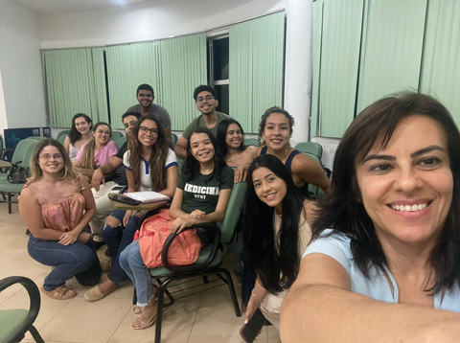
Figura 01 - Reunião de planejamento das ações com os extensionistas e coordenadora, realizada no dia 29/11/2024 na UFNT - Campus Araguaína - Unidade CCI (Centro de Ciências Integradas).

A etapa preparatória concentrou-se na criação de macromodelos anatômicos táteis — vulva, mamas e útero — e na confecção de simulações de corrimentos vaginais com diferentes texturas e cores, visando à percepção tátil e ao reconhecimento das estruturas e secreções. Esse processo enfrentou desafios, como a baixa durabilidade de algumas texturas, exigindo ajustes ao longo da execução. Foram utilizados materiais acessíveis, como EVA, biscuit, lã, isopor e cola quente, garantindo viabilidade e adequação ao público.

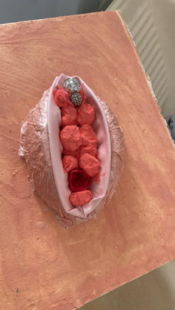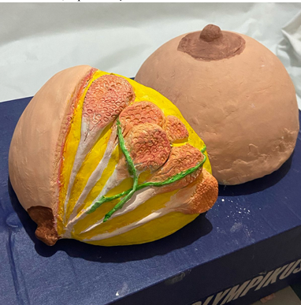
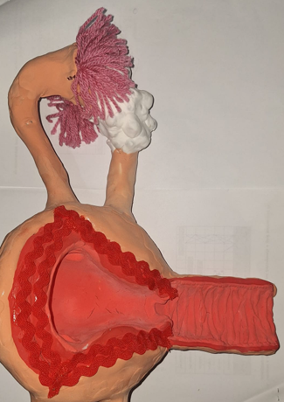
Figura 02 e 03 - Modelos anatômicos acessíveis, representação da vulva e das mamas.

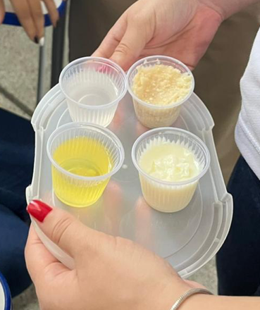

Figura 04 e 05 - Modelos anatômicos acessíveis, representação da útero e dos tipos de corrimentos vaginais.

Além dos modelos táteis, a equipe produziu materiais de apoio, como slides didáticos para as apresentações, camisetas personalizadas que favoreceram a identificação dos extensionistas durante as ações e conteúdos digitais para divulgação nas redes sociais, destacando-se a página do Instagram “Cuidado Além dos Olhos”, que ampliou a visibilidade do projeto e possibilitou a comunicação com outras instituições e interessados na proposta.
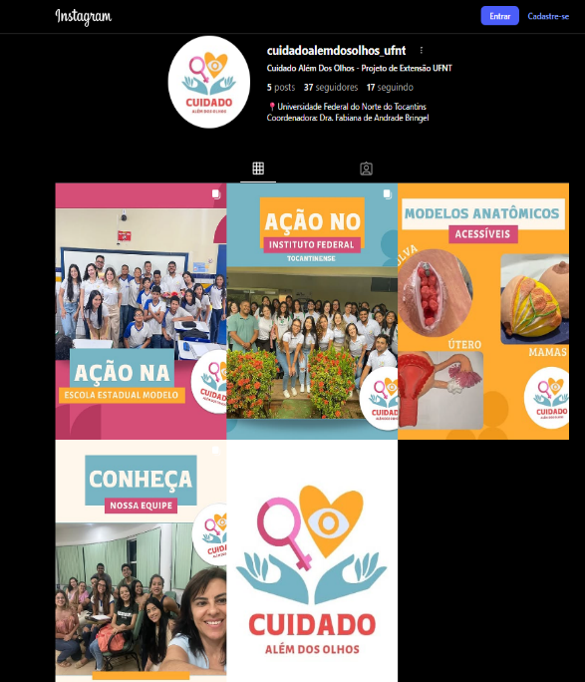


Figura 06 e 07 – Logomarca representativa do projeto e o Instagram de divulgação do projeto.

A execução das atividades ocorreu presencialmente em duas instituições de ensino: o Instituto Federal do Tocantins (IFTO), no dia 23 de abril de 2025, e a Escola Estadual Modelo, no dia 7 de maio de 2025. A decisão de realizar uma única visita a cada escola, em vez de duas, conforme o previsto inicialmente, foi uma adaptação necessária diante das dificuldades de liberação de tempo pelas escolas. Cada ação educativa foi estruturada com uma exposição dialogada, uso de slides, demonstração prática dos modelos anatômicos e interação tátil dos estudantes, permitindo a compreensão inclusiva dos conteúdos. As atividades foram concluídas com momentos de diálogo aberto para esclarecimento de dúvidas, fortalecendo a troca entre extensionistas e estudantes.
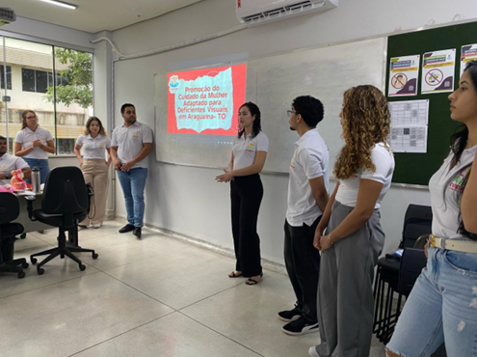
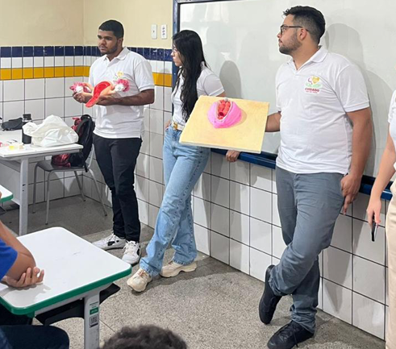
Figura 07 e 08 – Atividade extensionista realizadas na IFTO e na Escola Modelo.
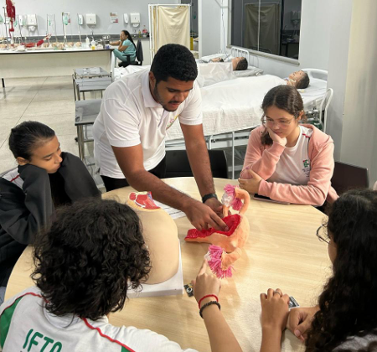
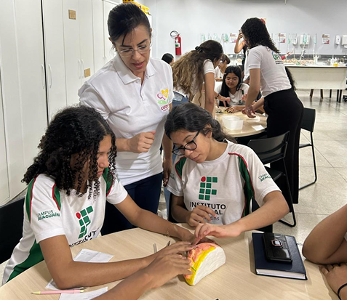

Figura 09 e 10 – Explicação detalhada dos macromodelos e exploração tátil das peças anatômicas pelo público-alvo.

Para avaliar o impacto e a receptividade do projeto, foram aplicados formulários aos alunos, professores e extensionistas. Os alunos foram inicialmente questionados sobre a instituição de ensino (Instituto Federal do Tocantins ou na Escola Modelo), à qual pertenciam e se já haviam participado de atividades semelhantes, de modo a contextualizar seu nível prévio de exposição ao tema. Em seguida, foi abordada a avaliação da qualidade das explicações oferecidas sobre o corpo e o sistema genital feminino, bem como o grau de compreensão dos conteúdos tratados, incluindo tópicos como prevenção, higiene e métodos anticoncepcionais.
Também foram incluídas perguntas sobre a experiência de utilizar os macromodelos anatômicos — avaliando se a prática foi percebida como algo que ajudou a compreender melhor o conteúdo, se teve pouco impacto ou se gerou insatisfação — e sobre o nível de conforto dos estudantes para esclarecer dúvidas durante a atividade.
Outro aspecto abordado foi a identificação dos elementos que mais chamaram a atenção dos participantes, como, por exemplo, os macromodelos, a linguagem empregada na explicação, a oportunidade de aprender de forma diferente, a possibilidade de dialogar livremente e o interesse em conhecer mais sobre higiene e anticoncepção.
Por fim, os alunos foram convidados a manifestar seu interesse em participar de futuras atividades semelhantes e a deixar sugestões, elogios ou críticas sobre a ação vivenciada, permitindo coletar percepções qualitativas para aprimoramento das práticas extensionistas.
Entretanto, na Escola Estadual Modelo não foi possível aplicar os questionários aos alunos devido a mudanças na coordenação da disciplina de Ciências, o que impossibilitou a identificação das turmas atendidas.
De modo geral, a análise das respostas evidenciou que a maioria dos estudantes não havia participado de atividades semelhantes anteriormente (Gráfico 01), mas avaliou positivamente a qualidade das explicações (Gráfico 02) e demonstrou alto aproveitamento dos conteúdos relacionados à anatomia feminina, higiene íntima, prevenção e métodos contraceptivos (Gráfico 03).
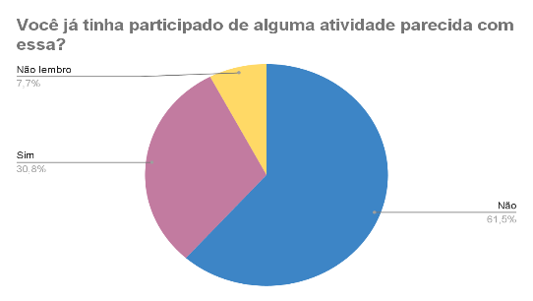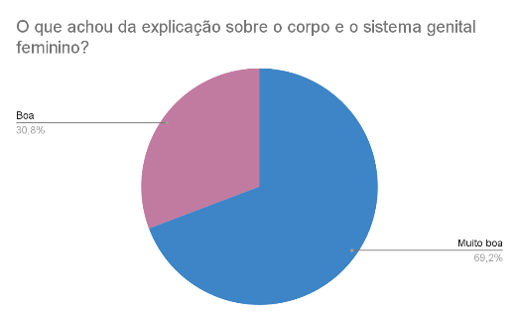
Gráfico 01– Tinha participado de alguma atividade semelhante a proposta pelo projeto.
Gráfico 02– Eficabilidade da explicação do sistema genital feminino.
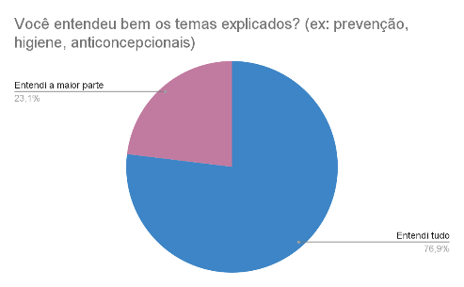
Gráfico 03– Aproveitamento na explicação da anatomia feminina, higiene íntima, prevenção e métodos contraceptivos.

O uso dos macromodelos foi amplamente reconhecido como o recurso que mais facilitou a aprendizagem (Gráfico 04), embora alguns alunos tenham relatado dificuldade em esclarecer dúvidas (Gráfico 05), apontando a necessidade de aperfeiçoar essa etapa de interação. A maior parte expressou ainda interesse em participar de futuras atividades do projeto (Gráfico 06).
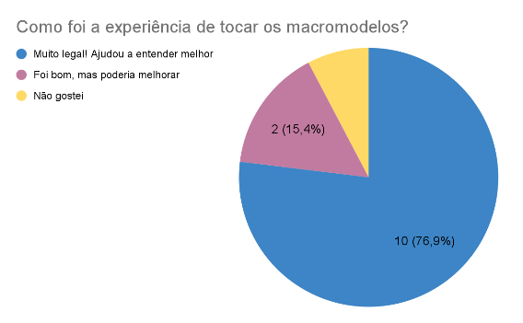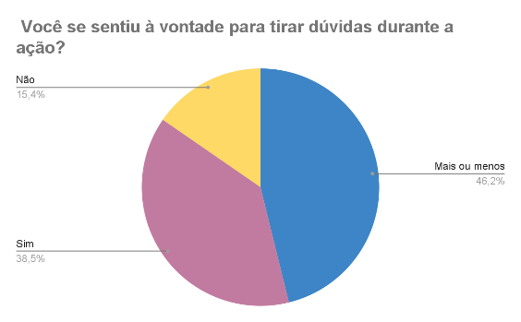
Gráfico 04– Macromodelos como mecanismo facilitador do entendimento da ação proposta.
Gráfico 05– Abertura para fazer perguntas relacionadas ao tema.
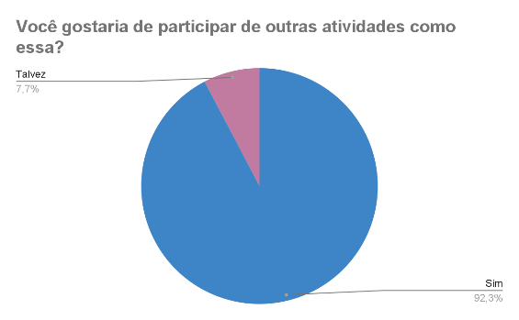
Gráfico 06– Interesse em participar de outras atividades como a aplicada.

A percepção docente, obtida a partir da avaliação de uma professora do IFTO, foi igualmente relevante. Ela considerou a abordagem da equipe como “boa”, julgou os conteúdos totalmente adequados à faixa etária dos estudantes e destacou que os recursos táteis foram fundamentais para a aprendizagem inclusiva, mesmo em turmas sem alunos cegos. O engajamento dos alunos foi avaliado como “totalmente satisfatório”, e a contribuição dos modelos anatômicos para a participação recebeu nota 3 em uma escala de 0 a 5, sinalizando impacto positivo, embora moderado.
A avaliação interna realizada com os extensionistas indicou satisfação geral com a organização do projeto e a divisão de tarefas. A maioria considerou ter tido espaço para propor ideias e relatou preparo adequado para executar as atividades. Destaca-se que 88% dos extensionistas se sentiram completamente capacitados para a ação, enquanto 11% se declararam parcialmente capacitados (Gráfico 07). O trabalho em equipe foi classificado como “bom” ou “excelente” pela maioria e todos reconheceram que a experiência contribuiu significativamente para seu desenvolvimento pessoal, acadêmico e profissional (Gráfico 08).
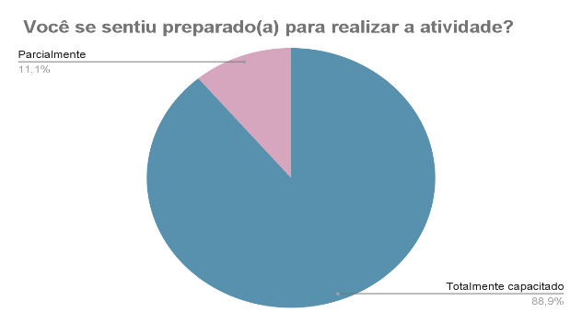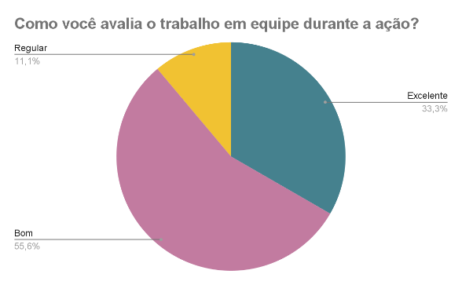
Gráfico 07– Expressam confiança para exercer as atividades extensionistas
Gráfico 08– Desempenho da equipe durante a ação.

O projeto impactou de forma expressiva a educação em saúde inclusiva, ao garantir que estudantes com deficiência visual tivessem acesso a informações de maneira acessível, sensível e adaptada. Além disso, contribuiu para a formação extensionista e científica dos estudantes universitários, fortalecendo o compromisso social da universidade. A apresentação do resumo científico “Construção de Peças Didáticas para Projeto de Extensão em Saúde Voltado a Estudantes com Deficiência Visual: Um Relato de Experiência” no I Congresso Médico Acadêmico Brasileiro Interdisciplinar (COMABI) ampliou a visibilidade acadêmica e social do projeto, evidenciando sua relevância e potencial de replicação em outras instituições e contextos.
Em síntese, a metodologia adotada, baseada na participação ativa, uso de materiais táteis e estratégias inclusivas, associada à execução eficiente e à análise de resultados, permitiu atingir de forma plena os objetivos propostos. O projeto consolidou-se como uma iniciativa inovadora, com potencial de continuidade e expansão, reafirmando a importância da extensão universitária como instrumento de promoção da equidade e inclusão na educação em saúde.

- Considerações Finais
O projeto de extensão “Promoção do Cuidado da Mulher Adaptado para Pessoas com Deficiência Visual em Escolas Públicas de Araguaína-TO” consolidou-se como uma iniciativa de relevante impacto social, educacional e científico. As ações desenvolvidas contribuíram significativamente para a democratização do conhecimento sobre o corpo feminino e os cuidados com a saúde da mulher, por meio de uma metodologia acessível, participativa e sensorial. A confecção e utilização de macromodelos anatômicos táteis mostraram-se estratégias eficazes para a inclusão de estudantes com deficiência visual, permitindo-lhes compreender conteúdos tradicionalmente transmitidos de forma exclusivamente visual. Essa abordagem ampliou a autonomia dos participantes e proporcionou um ambiente de aprendizagem equitativo, reforçando a importância de práticas pedagógicas adaptadas e sensíveis às diversidades individuais. Do ponto de vista acadêmico, o projeto possibilitou aos extensionistas o desenvolvimento de competências essenciais à formação médica, como empatia, comunicação, trabalho em equipe e compromisso social. As etapas de planejamento, execução e avaliação estimularam o senso crítico, a criatividade e a responsabilidade científica, aproximando os estudantes das realidades vivenciadas pela comunidade. Dessa forma, os resultados obtidos evidenciam o sucesso da proposta: alta taxa de aprovação das atividades, reconhecimento da eficácia dos recursos utilizados e fortalecimento do vínculo entre universidade e sociedade. A experiência também gerou desdobramentos positivos, como a divulgação do projeto em eventos científicos e o interesse em sua replicação por outras instituições de ensino. Conclui-se então, que a ação contribuiu efetivamente para a promoção da inclusão e da educação em saúde, reafirmando o papel da extensão universitária como instrumento transformador. O projeto representa um modelo viável e sustentável de intervenção, que pode ser ampliado e adaptado a diferentes contextos educacionais, reforçando o compromisso da Universidade Federal do Norte do Tocantins com a formação integral e socialmente comprometida de seus discentes.
- Referências Bibliográficas
MACEDO, J. P. C. et al. A eficiência no uso do modelo tridimensional da célula animal no ensino de Biologia Celular para deficientes visuais. Brazilian Journal of Development, São José dos Pinhais-PR, v. 7, n. 6, p. 61710-61721, 2021.
OCHAITA, E.; ROSA, A. Percepção, ação e conhecimento nas pessoas cegas. In: COLL, C.; PALÁCIOS, J.; MARCHESI, A. (Orgs.). Desenvolvimento psicológico e necessidades educativas especiais e a aprendizagem escolar. Porto Alegre: Artes Médicas, v. 3, 1995
SÁ, E. D.; CAMPOS, M. I.; SILVA, M. B. C. Atendimento educacional especializado. MEC/SEESP/2007. Disponível em: <http://portal.mec.gov.br/seesp/arquivos/pdf/aee_dv.pdf>. Acesso em: 13 out. 2025.
SILVA, A. C.; SANTOS, I. S. T.; MARQUES, P. A. Produção de Material Didático Inclusivo para Pessoas com Deficiência Visual sobre o Sistema Genital. Campina Grande: Editora Realize eBooks, 1 jan. 2024.

